Biocarvões de lodo de estação de tratamento de água como catalisadores para valorização da biomassa

**Thiago M. Lima (PQ)1,3, Vinicius G. C. Madriaga1, João P. R. De Mattos1, Vinicius Rossa1, Sancler C. Vasconcelos1, Eric T. T. Shimabukuro1, Domingos S. A. da Silva2, Ernesto A. Urquieta-González2, Gilberto A. Romeiro1, Ricardo J. Cassella1, Fábio B. Passos3**

*tmlima@id.uff.br*

*1Instituto de Química, Universidade Federal Fluminense, Campus do Valonguinho, Niterói-RJ;*

*2Centro de Pesquisa em Materiais Avançados e Energia (CPqMAE), Universidade Federal de São Carlos, São Carlos – SP;*

*3Laboratório de Reatores (ReCat), Cinética e Catálise, Universidade Federal Fluminense, Campus da Praia V, Niterói-RJ*

Resumo/Abstract (Helvética, tam. 12)

RESUMO – No contexto de aproveitamento da biomassa lignocelulósica, a conversão de moléculas plataforma, como o furfural, em diferentes produtos de valor agregado é extremamente relevante em um contexto industrial. O design e a produção de catalisadores simples e baratos, se torna importante para a fácil obtenção desses produtos. Assim, dois biocarvões de lodo de esgoto foram obtidos e avaliados no contexto de conversão do furfural. Os materiais foram caracterizados por diferentes técnicas, revelando uma estrutura mista contendo compostos orgânicos aromáticos policondensados com grupos ácidos oxigenados em sua superfície e uma estrutura inorgânica contendo óxidos de diferentes metais, conferindo acidez de Lewis para estes materiais. Os materiais apresentaram conversões relevantes de furfural (na faixa entre 40 – 60%) com uma seletividade bastante significativa para álcool furfurílico, que possui diversas aplicações em diferentes em diversos setores da indústria. Além disso, os catalisadores demonstraram possibilidade de reuso durante cinco ciclos e formação de outros quatro produtos que também possuem relevância industrial.

*Palavras-chave: biomassa, catálise heterogênea, furfural, biocarvões.*

ABSTRACT – In the lignocellulosic biomass valorization context, the platform molecules conversions, such as furfural, in different value-added products are necessary considering an industrial context. The design and production of cheap and straightforward catalysts are essential for preparing these products. In this work, two sewage sludge biochars were applied as catalysts for furfural conversion. Several techniques characterized both materials, showing a composite structure containing an organic polycondensated aromatic structure (with oxygenated groups in its surface) and na inorganic fraction containg several metal oxides and other inorganic compounds, respectively, which confers a Lewis acidity for both materials. The catalysts presented relevant furfural conversion (between 40 – 60%) with high selectivities for furfuryl alcohol, which applies to several industries. Besides, the catalysts show reusability during five reaction cycles and form another four value-added products.

*Keywords: biomass, heterogeneous catalysis, furfural, biochars*

## Introdução

A biomassa lignocelulósica tem se destacado como potencial fonte de energia, biocombustíveis e principalmente de outros produtos de valor agregado para diferentes setores da indústria, tais como, farmacêutico, construção civil, aditivos, dentre outros. Utilizando a biomassa como matéria prima é possível obter as moléculas plataforma, que servem como precursoras para a síntese de muitos desses produtos. (1) Um exemplo de molécula plataforma é o furfural, que pode ser obtido através da hemicelulose, um dos polímeros constituintes da biomassa, e que pode dar origem a diferentes produtos como álcool furfurílico, muito utilizado no setor de construção civil, o ácido furóico, muito empregado na indústria alimentícia e alguns outros, conforme mostrado na Figura 1. (2,3)

**Figura 1.** Diferentes rotas sintéticas de conversão do furfural

A síntese destas moléculas, no entanto, faz uso de diferentes tipos de catalisadores. A produção de álcool furfurílico, por exemplo, necessita de um catalisador ácido para ocorrer. Em geral, catalisadores com sítios ácido-base são interessantes, pois produzem uma série de produtos comercialmente importantes. (4) Nesse contexto, é necessário se buscar catalisadores que sejam simples, baratos e que possam ser produzidos em larga escala. Um bom exemplo de catalisador, são os biocarvões, que são catalisadores produzidos através da própria biomassa, ou seja, de origem renovável, e que possuem em sua estrutura diferentes grupamentos ácidos como carboxilas e grupos fenólicos. (5,6)

A escolha da biomassa utilizada para produzir o biocarvão pode também influir nas suas propriedades. Nesse caso, os biocarvões de lodo de esgoto podem oferecer interessantes propriedades, pois essa biomassa contém diferentes tipos de metais em sua estrutura, que podem funcionar como sítios de ácido de Lewis. (7) Portanto, o objetivo deste trabalho é produzir, caracterizar e aplicar dois biocarvões obtidos a partir do lodo de esgoto coletado na estação Alegria, no Estado do Rio de Janeiro, como catalisadores para conversão de furfural, avaliando os produtos formados em diferentes condições, bem como o reuso desse catalisador.

## Experimental

*Síntese dos biocarvões.*

Duas biomassas de lodo de esgoto foram utilizadas, a primeira, foi coletada antes da etapa de floculação do lodo, produzindo o carvão de lodo da ETE (CLETE), a segunda amostra foi coletada a partir do material precipitado na floculação, e o carvão de lodo centrifugado (CLC) foi produzido. Ambos os carvões foram obtidos a partir da pirólise em atmosfera inerte a 350 °C por duas horas.

**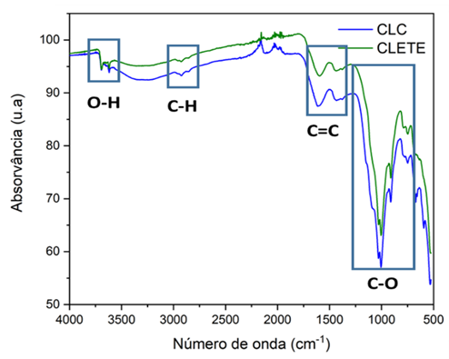***Caracterizações*

Ambos os materiais foram caracterizados quimicamente e estruturalmente por diferentes técnicas como Analise elementar, espectroscopia de infravermelho (FTIR), Análise termogravimétrica (TGA), difração de raios X (DRX) e Emissão Atômica por Plasma Induzido (ICP). Além disso, a estrutura foi avaliada por microscopia eletrônica de varredura (MEV-EDS) e também por Análise de área específica BET.

*Quantificação da acidez*

A acidez das duas amostras foi obtida através da combinação de duas técnicas: Análise termogravimétrica (TGA) e Espectroscopia de Infravermelho com Piridina (FTIR-Py). O procedimento foi adaptado da literatura (8), onde 100 mg do catalisador foi transferido para um balão juntamente com 1,5 mL de piridina previamente destilada. Após 24h em constante agitação, o material foi filtrado e seco para posterior análise por TGA.

*Atividade catalítica*

Todos os testes foram realizados pelo método a seguir, exceto quando um parâmetro diferente for mencionado. (9) Inicialmente, 100 mg de catalisador foi transferido para um tubo Ace pressure® juntamente com 1,5 mL de isopropanol seco e 28 uL de furfural. A reação foi acondicionada a 120 °C durante 24 h, e posteriormente filtrada e analisada por GC-MS em uma coluna do tipo Supelcowax 8.

## Resultados e Discussão

Os biocarvões são constituídos, em geral, por duas partes: a sua estrutura orgânica e as cinzas. Inicialmente a estrutura orgânica foi caracterizada por análise elementar e FTIR. Os dados de análise elementar revelaram perfis parecidos para ambas as amostras, conforme mostrado na Tabela 1. Ambos os biocarvões apresentaram os teores de aromaticidade (razão H/C) abaixo do valor de 1,0, o que indica que a estrutura formada possui um alto teor de compostos aromáticos, como esperado para um biocarvão. Além disso, os valores de estabilidade (razão C/O) indicam que não espécies reativas de oxigênio presentes na estrutura. (10)

**Tabela 1.** Dados de análise elementar e teor de cinzas dos biocarvões.

**Figura 2.** Espectros de FTIR dos biocarvões.

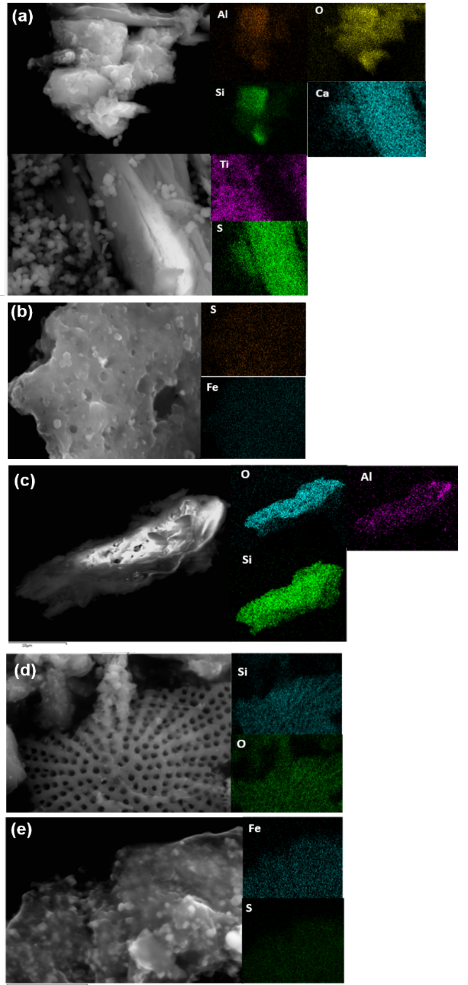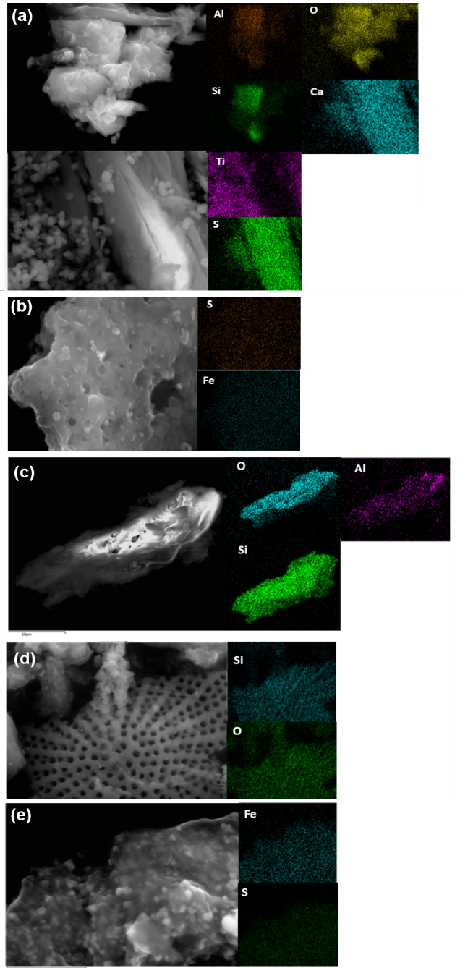

Os espectros de FTIR (Figura 2) também revelaram a presença de estiramentos referentes a ligação C=O, C-O, CH3, CH2 e C=C, como esperado para essas estruturas, o que indica a presença de grupos oxigenados importantes para acidez do material. A partir da análise de TGA, foi possível, ainda, obter os valores de teor de cinzas mostrados na Tabela 1, observa-se que o CLETE possui uma maior quantidade de cinzas, indicando que possui um maior teor de compostos inorgânicos e metais, o que pode acarretar uma maior acidez desse material em relação ao CLC. (11)

Para avaliar a composição das cinzas as técnicas de ICP e DRX foram empregadas. Por definição, as cinzas de um

biocarvão representam todos os compostos de caráter inorgânico contidos na estrutura. Usualmente, esses compostos podem aparecer na forma de óxidos, carbonatos, silicatos e outros sais metálicos. A Tabela 2 apresenta os teores dos principais metais dos dois biocarvões, as duas amostras possuem teores significativos de ferro, cálcio e alumínio, as análises de DRX mostram que esse metais se encontram na forma de óxido de cálcio, sulfato de ferro, e aluminossilicatos de diferentes metais. (10,11)

**Tabela 2.** Teores metálicos dos biocarvões obtidos por ICP.

|  |  |  |
| --- | --- | --- |
| Concentrações dos metais (% m/m) | | |
| Metal | CLETE | CLC |
| Al | 8,0 | 4,3 |
| Fe | 4,8 | 4,5 |
| Ca | 1,1 | 1,9 |

A análise textural dos carvões foi realizada utilizando as técnicas de Análise de área BET e MEV-EDS. Os dados da análise de área revelaram que a área de ambos os materiais é de 9,1 m2/g em isotermas do tipo II, característica de materiais pouco porosos. As imagens de MEV (Figura 3) também mostram um perfil heterogêneo, com diferentes domínios morfológicos, com composição majoritária de aluminossilicatos, contendo diferentes metais. (10-12)

Em ambos os casos, observa-se uma estrutura de alumínio silicatos, que possui características de ácido de Brønsted, além disso, a presença de metais na superfície foi confirmada, como se pode observar pela presença de partículas de óxido de titânio nas imagens do CLC. Outros metais como ferro, cobre e cálcio também foram identificados pelo EDS. É importante ressaltar que toda a estrutura também contém material orgânico entremeado, o que é característico para biocarvões desse tipo. (8,10)

**Figura 3.** Imagens de MEV-EDS do CLC (a e b) e do CLETE (c e d).

*Caracterização da acidez*

As técnicas de TGA e FTIR-Py foram combinadas, conforme método já estabelecido na literatura, para quantificar a acidez dos biocarvões. Os espectros de FTIR-Py (Figura 4) mostram a presença de sítios ácidos de Bronsted (1550 cm-1) e sítios ácidos de Lewis (1445 e 1580 cm-1). Com auxílio do TGA foi possível quantificar a acidez total das amostras, onde o CLETE revelou uma acidez de 0,55 mmol/g e o CLC apresentou o valor de 0,36 mmol/g. Como esperado, o CLETE apresenta um maior valor de acidez, o que está diretamente relacionado com a maior quantidade de compostos inorgânicos na sua estrutura. (8,10)

**Figura 4.** Espectros de FTIR-Py dos biocarvões.

Ainda foi possível tipificar os sítios ácidos como e obter valores para acidez de Brønsted e Lewis. Para acidez de Brønsted, as amostras de CLC e CLETE apresentaram os valores de 0,16 e 0,26 mmol/g, respectivamente, já para a acidez de Lewis, os valores foram de 0,19 e 0,28 mmol/g, respectivamente. É importante notar, que nos dois casos, a acidez de Lewis foi mais expressiva, o que está relacionado, novamente, com o alto teor de cinzas presente em ambos os materiais. (8)

*Atividade catalítica*

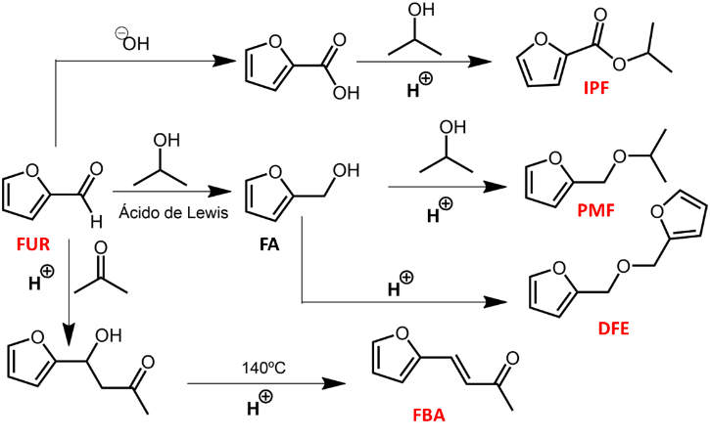Os materiais foram então testados para a conversão de furfural e cinco produtos diferentes foram obtidos, conforme mostrado na Figura 5. O álcool furfurílico (FA) apresentou os maiores valores de seletividade, o que condiz com o perfil de acidez das amostras, uma vez que a sua síntese é catalisada por ácidos de Lewis. Outros produtos como o isopropanoato de fufurila (IPF) e a trans-2-furanil-3-buten-2-ona (FBA) também foram identificados e possuem aplicações industriais relevantes. (13)

**Figura 5.** Produtos obtidos na conversão de furfural e suas diferentes rotas.

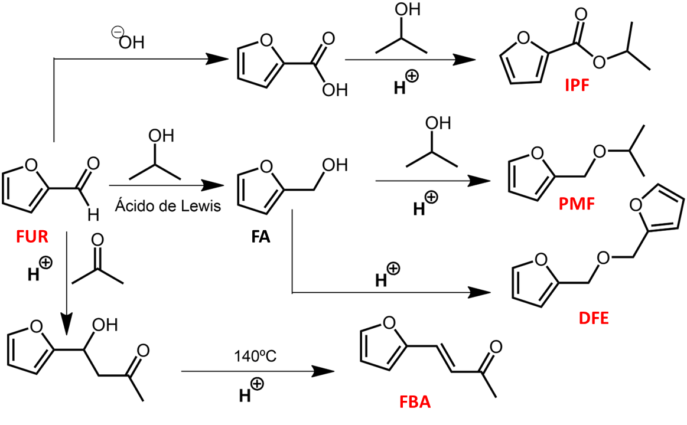

**Tabela 3.** 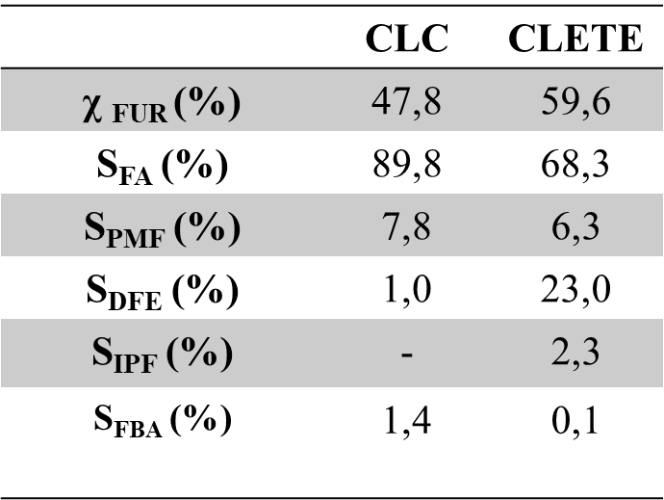Dados de conversão e seletividade da conversão de FUR dos biocarvões.

Conforme os dados apresentados na Tabela 3, observa-se que o CLETE apresentou uma conversão mais significativa quando comparado ao CLC. Isso se deve, novamente, a acidez mais expressiva deste material. No entanto, o CLETE também apresentou a formação de IPF, formado através de catálise básica, isso pode estar relacionado a presença de compostos como óxido de cálcio, na sua estrutura, que permitiram a catálise por esta via, algo que não ocorre no CLC. A presença de CaO foi identificada através da técnica de DRX e também por imagens do MEV-EDS, e ocorrem apenas no CLETE.(10,13)

O reuso do catalisador e o aumento de escala também foram avaliados, conforme mostrado na Figura 6. Para as reações realizadas nessa análise, a escala foi aumentada em dez vezes. Observa-se que o aumento de escala prejudica drasticamente a conversão, mostrando que o valor cai para 20% no CLC e 8% para o CLETE. Isso está relacionado a baixa área de superfície deste material, o que dificulta o acesso das moléculas de furfural aos sítios ativos em escala aumentada. (10)

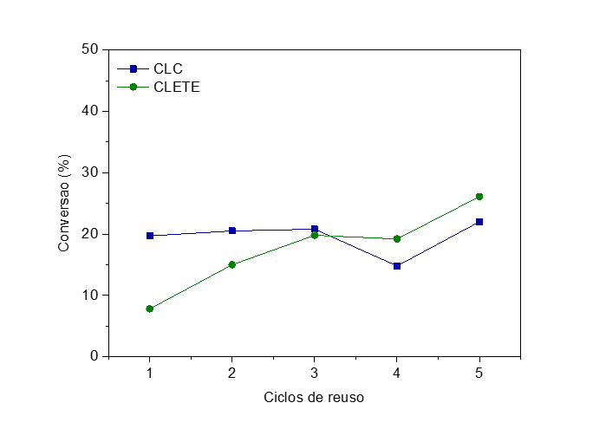

**Figura 6.** Estudos de reuso e aumento de escala (dez vezes) para os biocarvões

É importante observar que o CLC apresentou estabilidade durante o reuso, enquanto o CLETE apresentou um gradativo aumento de conversão ao longo dos reusos. Isso indica uma possível lixiviação de sítios ácidos do CLETE ao longo do tempo, o que poderia provocar esse aumento na conversão. Apesar disso, os catalisadores apresentaram alguma conversão após 5 ciclos de reuso, o que é incomum em biocarvões desse tipo. (10-13)

Para averiguar a influência de diferentes parâmetros na reação, um estudo modificando massa de catalisador, temperatura e volume de solvente foi conduzido e os resultados estão apresentados na Figura 7. Para o CLC, os resultados seguiram como esperado, de forma que, o aumento da temperatura e da massa de catalisador e a diminuição do volume de solvente levaram a maiores conversões, seguindo os princípios da catálise heterogênea. Porém, para o CLETE, a formação de IPF e outras reações concorrentes levaram a modificações nas seletividades e impactaram a conversão de forma que os efeitos produzidos na conversão e na seletividade foram contrários ao esperado. A formação do IPF é reversível, e pode produzir novamente o furfural, o que impacta diretamente a conversão, e produz essa diminuição. (13)

## 

**Figura 6.** Estudos de influência de diferentes parâmetros na conversão do furfural.

## Conclusões

Dois materiais de lodo de esgoto foram obtidos e caracterizados, demonstrando potencial para serem aplicados como catalisadores. Ambos possuem estrutura porosa de baixa área superficial e acidez intrínseca, porém, o CLETE revelou valores mais relevantes devido ao seu maior teor de cinzas. Com relação a conversão de furfural, os materiais apresentaram a formação de cinco produtos diferentes, dando destaque ao FA, que apresentou maior seletividade. As reações ainda foram avaliadas quanto ao reuso do catalisador, mostrando que ambos os materiais podem ser reutilizados, embora o CLETE tenha apresentado uma lixiviação. A avaliação dos parâmetros também mostrou diferenças entre o CLETE e o CLC quanto a modificação da temperatura, massa de catalisador e volume do solvente. Contudo, os materiais podem ser aplicados como catalisadores nessas reações, fornecendo diferentes produtos de valor agregado para ambos os casos.

## Agradecimentos

PPGQ-UFF, CPqMAE-UFSCar, LAMAR-CAIPE-UFF, LESPA-UFF, LABCON-UFF, FAPERJ, CAPES, CNPq.

## Referências

1. M. M. Lelis, Dissertação de mestrado, Universidade Federal de Itajubá, **2007**.
2. F. H. Isikgor; C. R. Becer. *Polym. Chem.* **2015,** 6, 4497–4559.
3. V. Menon; M. Rao.. *Prog. Energy Combust. Sci*., **2012**, 38, 522–550.
4. Grand View Research, Furfuryl Alcohol Market Size, Share & Trends, *Renawable Chemicals,* **2020**.
5. L. Bui; H. Luo; W. R. Gunther, Y. Rom. *Angew. Chemie.* **2013,** 125, 8180–8183.
6. A. Nizami; M. Rehan; M. Wagas; *et. al.* *Bioresource Technology*, **2017**, 241, 1101–1117.
7. H. Lutz; G. A. Romeiro; R. Damasceno, *Bioresource Technology,* **2000,** 74, 103-107.
8. E. Jorge; T. Lima; C. Lima; *et. al,* ***Green Chem.***, **2017**, **19**, 3856-3868.
9. A. Zielínska; P. Oleszczuk; B. Charmas; *et.al*., *Journal of Analytical and Applied Pyrolysis*, **2015**, 112, 201–213.
10. M. Schmal*; Heterogenous Catalysis and its industrial apllications*, Springer, Rio de Janeiro, **2016**.
11. M. Thommes, K. Kaneko, A. V. Neimark, *et. al, Sing Pure Appl. Chem.,* 87*,* **2015**, 1051–1069.
12. Charisiou, N. D.; Douvartzides, S. L.; Siakavelas, G. I.; Tzounis, L.; Polychronopoulou, K.; Goula, M. A. ;Catalysts 2019, 9, 676..
13. Douthwaite, M.; Huang, X.; Iqbal, S.; Miedziak, P. J.; Brett, G. L.; Kondrat, S. A.; Edwards, J. K.; Sankar, M.; Knight, D. W.; Bethell, D.; Hutchings, G. J. ;Catal. Sci. Technol. 2017, 7, 5284..